МІНІСТЕРСТВО ОСВІТИ І НАУКИ УКРАЇНИ
Чорноморський національний університет
імені Петра Могили
Факультет комп’ютерних наук
Кафедра інженерії програмного забезпечення

ЗВІТ
з лабораторної роботи № 2
«Обчислення дайджесту повідомлення та використання ЕЦП для забезпечення цілісності інформації»
Дисципліна: «Технологія захисту програм та даних»
Спеціальність 121 Інженерія програмного забезпечення
Освітня програма: «Інженерія програмного забезпечення»

Здобувачка Анастасія МАТАКОВА
(підпис)
(дата)
Викладач Катерина ОБУХОВА
(підпис)
(дата)

Миколаїв – 2025
Лабораторна робота № 2
Тема роботи: Обчислення дайджесту повідомлення та використання ЕЦП для забезпечення цілісності інформації.
Мета роботи: Засвоїти алгоритми та корисність технологій хешування та електронного цифрового підпису (ЕЦП) на основі криптографічної системи RSA для забезпечення цілісності інформації.
Завдання:
- На вхід програми подається набір символів, наданий Викладачем: матриця 64 × 64, заповнена «0», «1» та одним з Спецсимволів (#, &, / або ін.), що відокремлює одну послідовність вихідних даних від іншої. Реалізувати алгоритм криптографічного хешування (варіант відповідає останнім цифрам заліковки, тобто дорівнює 8 (sha3_384)) на обраній мові програмування.
- Розробити дешифратор до дайджесту.
- Перевірити цілісність даних.
- Накласти на вхідні дані ЕЦП на основі шифру RSA (приклад див. у підручнику НТУУ «КПІ» (п. 9.2, с. 118, c. 57).
Хід роботи
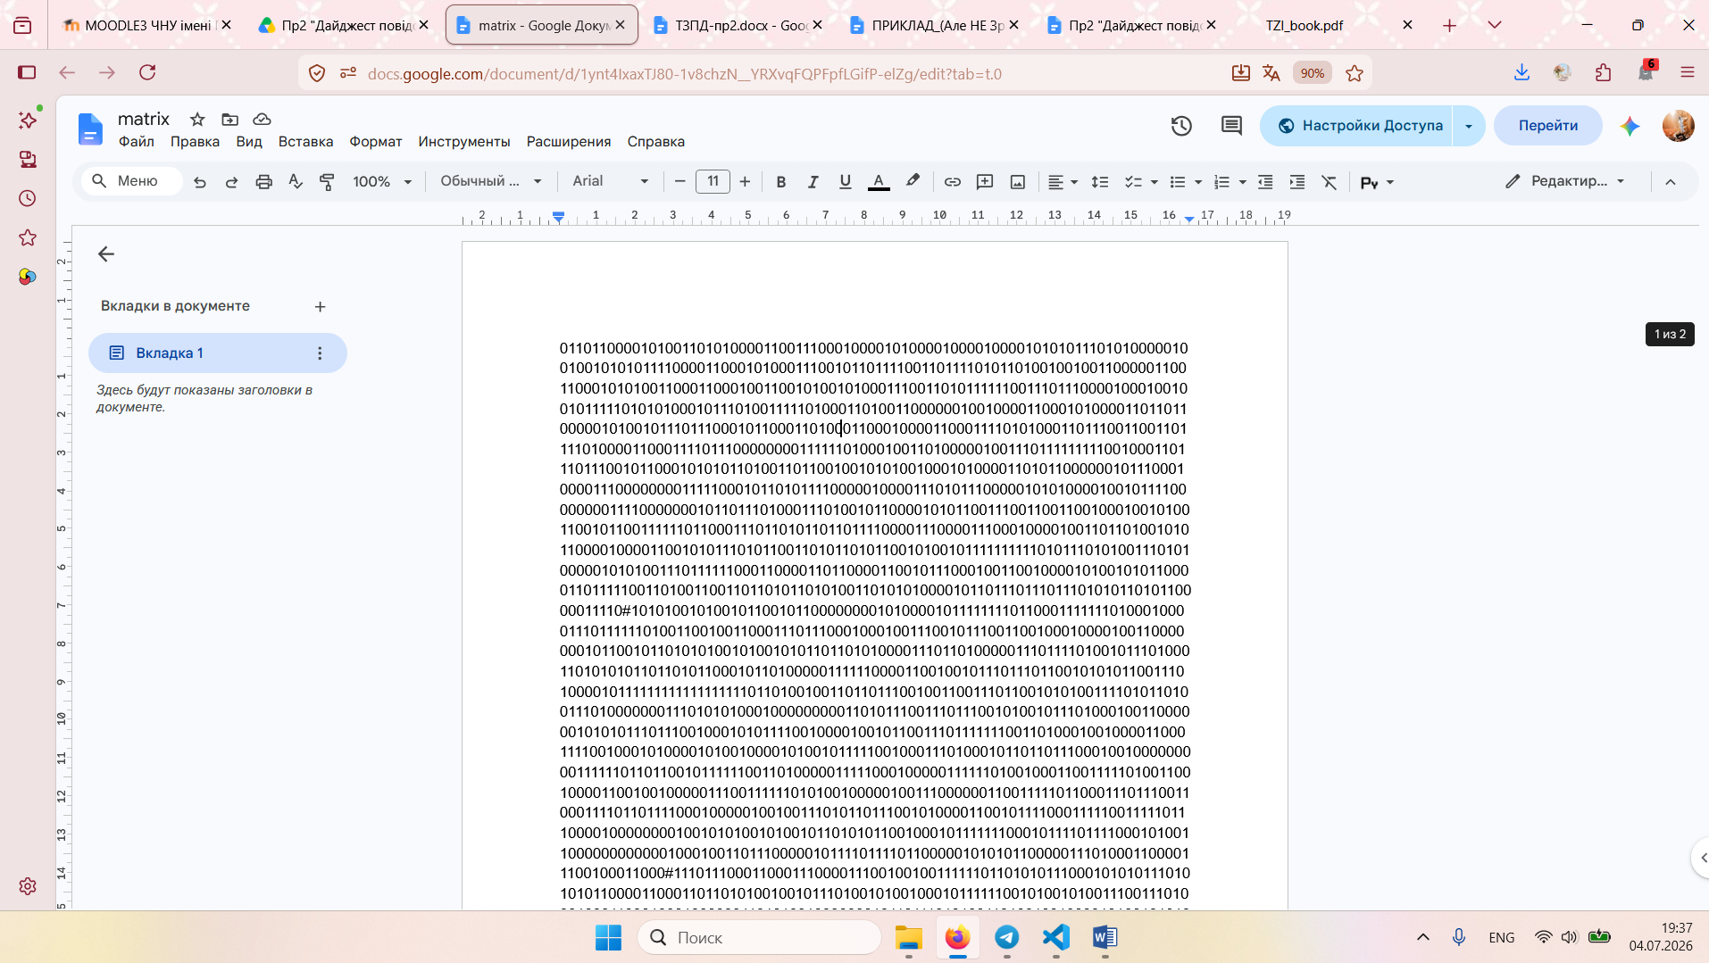
Рисунок 1 – Вхідні дані
Алгоритм SHA3-384 — це криптографічна хеш-функція стандарту SHA-3, яка базується на алгоритмі Keccak. Призначення цієї функції полягає в односторонньому перетворенні вхідних даних довільного обсягу на унікальний цифровий відбиток (хеш) фіксованої довжини, що становить 384 біти.
В основі роботи алгоритму лежить криптографічна «конструкція губки» (sponge construction). Цей механізм оперує внутрішнім станом фіксованого розміру — 1600 бітів. Внутрішній стан умовно поділяється на дві частини: швидкість (rate) та ємність (capacity). Для алгоритму SHA3-384 швидкість становить 832 біти, а ємність — 768 бітів. Розмір ємності є критично важливим для безпеки: він удвічі перевищує довжину вихідного хешу, що гарантує високу криптографічну стійкість.
Процес хешування відбувається у дві основні фази. Перша фаза має назву «вбирання» (absorb). Вхідне повідомлення доповнюється за спеціальним правилом і розбивається на блоки, розмір яких дорівнює показнику швидкості (832 біти). Кожен такий блок додається до початкової частини внутрішнього стану за допомогою логічної операції виключного АБО (XOR). Після обробки кожного окремого блоку до всього внутрішнього стану застосовується складна раундова функція перестановки (Keccak-f), яка містить серію нелінійних перетворень для глибокого перемішування бітів.
Друга фаза називається «витисканням» (squeeze) і розпочинається після того, як усі блоки вхідного повідомлення було оброблено. На цьому етапі з початкової частини внутрішнього стану зчитується необхідний обсяг даних. Для SHA3-384 зчитуються рівно 384 біти, які й формують кінцевий результат хешування.
Завдяки архітектурі губки та специфіці перестановок Keccak, SHA3-384 забезпечує надійний захист від колізій, атак пошуку першообразу та атак на основі подовження повідомлення (length extension attacks). Відсутність структурних вразливостей, притаманних попереднім поколінням хеш-функцій (наприклад, алгоритмам на базі структури Merkle-Damgård), робить цей стандарт оптимальним рішенням для сучасних систем захисту інформації.
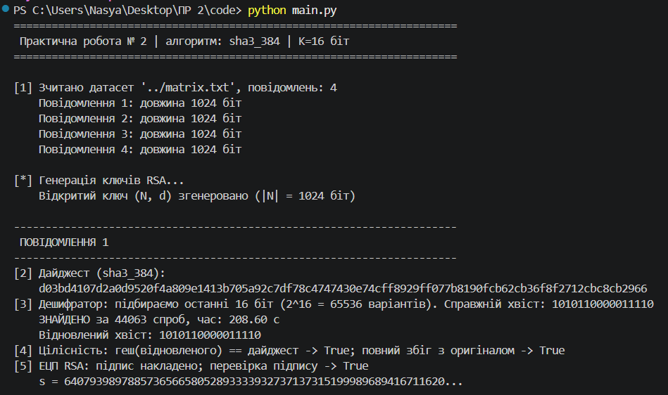
Рисунок 2 – Вхідні дані
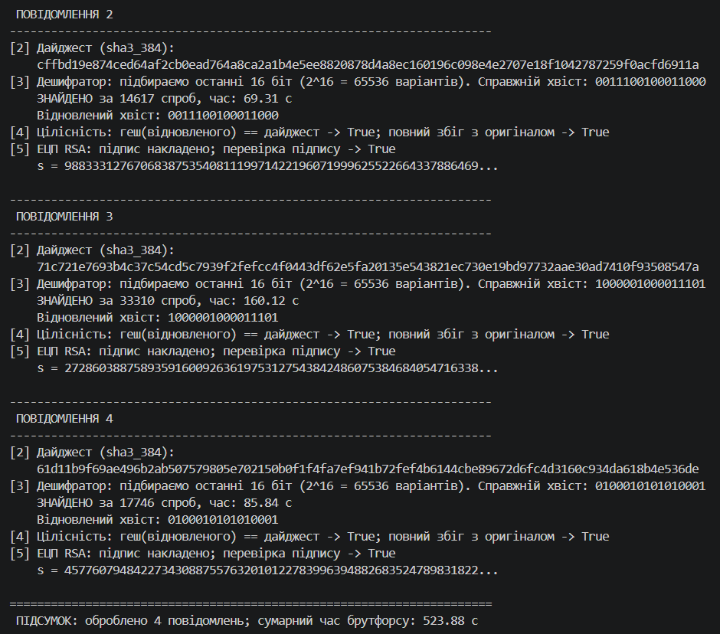
Рисунок 3 – План розташування ОТЗ та ДТЗС на ОІД
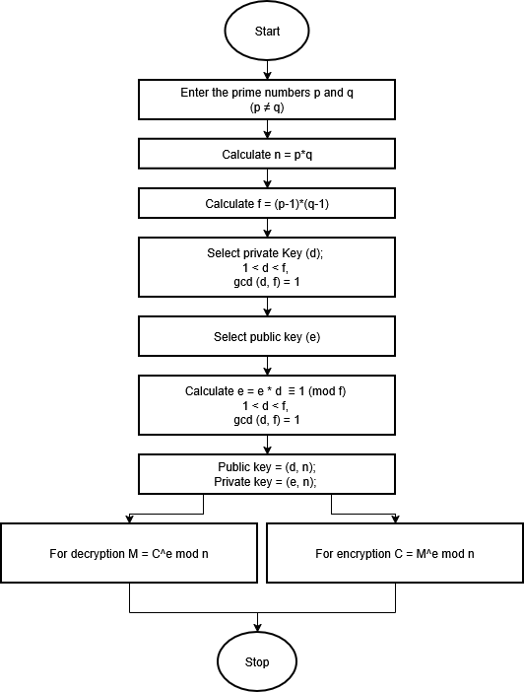
Рисунок 3 – П
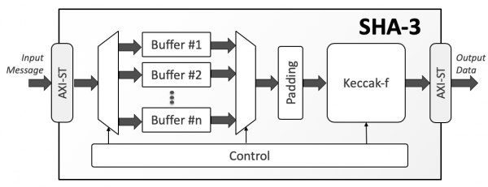
Рисунок 3 – П
специфікації процесору Вашого ПК (ноутбука).
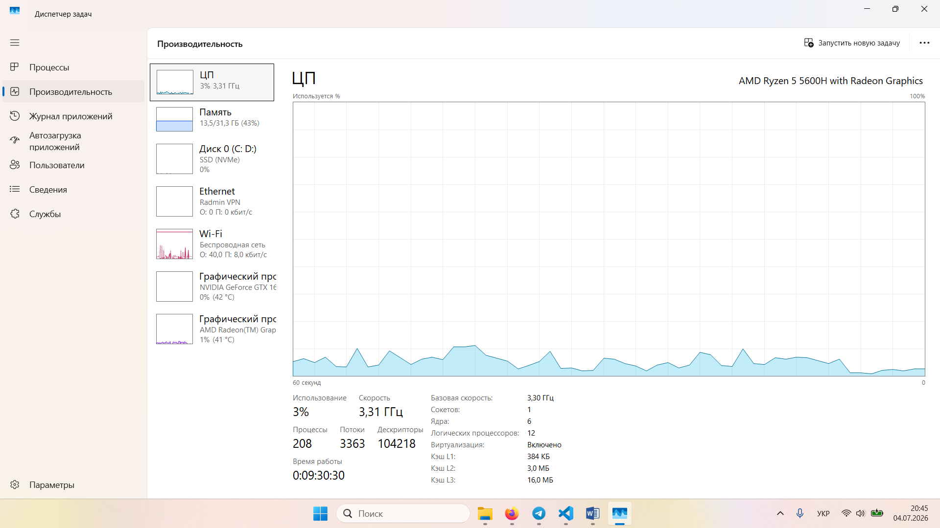
Рисунок 3 – П
Рисунок 3 – П
Висновки: В процесі виконання практичної роботи було розроблено та оформлено моделі загроз для інформації об’єкту інформаційної діяльності (ОІД). В результаті складено ситуаційний, генеральний план ОІД та його опис, а також план розташування ОТЗ та ДТЗС на ОІД.
Описано технічні канали можливого витоку інформації, створено таблицю, де зазначено моделі обладнання та назви програм, якими можна зняти інформацію, виявити витік, запобігти зняттю інформації.

ДОДАТОК А
- Лістинг коду файлу main.py
"""
Варіант 8 (персональне завдання, matrix.txt) -> sha3_384
"""

import sys
import time
import itertools

import sha3 # власна реалізація SHA-3
import rsa_sign # ЕЦП на основі RSA

try:
sys.stdout.reconfigure(encoding="utf-8")
except Exception:
pass

# ------------------------- НАЛАШТУВАННЯ -------------------------
ALGORITHM = "sha3_384"
INPUT_FILE = "../matrix.txt"
SEPARATOR = "#"
K_BITS = 16 # скільки останніх біт підбирати брутфорсом (2^K варіантів)
# ----------------------------------------------------------------

HASH_FUNCS = {"sha3_384": sha3.sha3_384}

def read_messages(path, sep):
"""Зчитати датасет і розбити на повідомлення за роздільником."""
with open(path, "r", encoding="utf-8") as fh:
raw = fh.read()
return [part.strip() for part in raw.split(sep) if part.strip()]

def brute_force_tail(target_digest, known_prefix, k_bits, hash_func):
"""
Дешифратор: відомий префікс повідомлення, підбираємо останні k_bits.
Перебираємо всі 2^k варіантів хвоста, хешуємо, порівнюємо з дайджестом.
Повертає (відновлене_повідомлення, кількість_спроб) або (None, спроби).
"""
attempts = 0
for bits in itertools.product("01", repeat=k_bits):
attempts += 1
candidate = known_prefix + "".join(bits)
if hash_func(candidate) == target_digest:
return candidate, attempts
return None, attempts

def main():
hash_func = HASH_FUNCS[ALGORITHM]
print("=" * 70)
print(f" Практична робота № 2 | алгоритм: {ALGORITHM} | K={K_BITS} біт")
print("=" * 70)

# --- Крок 1: зчитування та розбиття датасету ---
messages = read_messages(INPUT_FILE, SEPARATOR)
print(f"\n[1] Зчитано датасет '{INPUT_FILE}', повідомлень: {len(messages)}")
for i, m in enumerate(messages, 1):
print(f" Повідомлення {i}: довжина {len(m)} біт")

# --- Генерація ключів RSA (один раз для всіх повідомлень) ---
print("\n[*] Генерація ключів RSA...")
pub, priv, _ = rsa_sign.generate_keys(bits=512)
print(f" Відкритий ключ (N, d) згенеровано (|N| = {pub[0].bit_length()} біт)")

total_brute_time = 0.0

for i, message in enumerate(messages, 1):
print("\n" + "-" * 70)
print(f" ПОВІДОМЛЕННЯ {i}")
print("-" * 70)

# --- Крок 2: обчислення дайджесту (власна реалізація) ---
digest = hash_func(message)
print(f"[2] Дайджест ({ALGORITHM}):\n {digest}")

# --- Крок 3: дешифратор (брутфорс хвоста) ---
known_prefix = message[:-K_BITS] # відомий префікс
true_tail = message[-K_BITS:] # справжній хвіст (для контролю)
print(f"[3] Дешифратор: підбираємо останні {K_BITS} біт (2^{K_BITS} = "
f"{2 ** K_BITS} варіантів). Справжній хвіст: {true_tail}")

start = time.time()
recovered, attempts = brute_force_tail(digest, known_prefix, K_BITS, hash_func)
elapsed = time.time() - start
total_brute_time += elapsed

if recovered is not None:
print(f" ЗНАЙДЕНО за {attempts} спроб, час: {elapsed:.2f} с")
print(f" Відновлений хвіст: {recovered[-K_BITS:]}")
else:
print(f" Не знайдено ({attempts} спроб, {elapsed:.2f} с)")

# --- Крок 4: перевірка цілісності ---
ok_integrity = recovered is not None and hash_func(recovered) == digest
ok_match = recovered == message
print(f"[4] Цілісність: геш(відновленого) == дайджест -> {ok_integrity}; "
f"повний збіг з оригіналом -> {ok_match}")

# --- Крок 5: ЕЦП на основі RSA ---
signature = rsa_sign.sign(digest, priv)
ok_sign = rsa_sign.verify(digest, signature, pub)
print(f"[5] ЕЦП RSA: підпис накладено; перевірка підпису -> {ok_sign}")
print(f" s = {str(signature)[:60]}...")

print("\n" + "=" * 70)
print(f" ПІДСУМОК: оброблено {len(messages)} повідомлень; "
f"сумарний час брутфорсу: {total_brute_time:.2f} с")
print("=" * 70)

if __name__ == "__main__":
main()
- Лістинг коду файлу sha3.py

# Маска для 64-бітних операцій
MASK64 = (1 << 64) - 1

# Зсуви (rotation offsets) для кроку rho — скільки бітів циклічно зсувати кожну доріжку.
RHO_OFFSETS = [
0, 1, 62, 28, 27,
36, 44, 6, 55, 20,
3, 10, 43, 25, 39,
41, 45, 15, 21, 8,
18, 2, 61, 56, 14,
]

# Раундові константи для кроку iota (24 раунди).
ROUND_CONSTANTS = [
0x0000000000000001, 0x0000000000008082, 0x800000000000808A, 0x8000000080008000,
0x000000000000808B, 0x0000000080000001, 0x8000000080008081, 0x8000000000008009,
0x000000000000008A, 0x0000000000000088, 0x0000000080008009, 0x000000008000000A,
0x000000008000808B, 0x800000000000008B, 0x8000000000008089, 0x8000000000008003,
0x8000000000008002, 0x8000000000000080, 0x000000000000800A, 0x800000008000000A,
0x8000000080008081, 0x8000000000008080, 0x0000000080000001, 0x8000000080008008,
]

def _rotl64(value, shift):
"""Циклічний зсув 64-бітного числа вліво на shift бітів."""
shift %= 64
return ((value << shift) | (value >> (64 - shift))) & MASK64
def _keccak_f1600(state):
"""Перестановка Keccak-f[1600]: 24 раунди над станом з 25 доріжок."""
for rc in ROUND_CONSTANTS:
# --- theta: вирівнювання парності стовпців ---
C = [state[x] ^ state[x + 5] ^ state[x + 10] ^ state[x + 15] ^ state[x + 20]
for x in range(5)]
D = [C[(x + 4) % 5] ^ _rotl64(C[(x + 1) % 5], 1) for x in range(5)]
for x in range(5):
for y in range(5):
state[x + 5 * y] ^= D[x]

# --- rho + pi: циклічні зсуви та перестановка позицій доріжок ---
B = [0] * 25
for x in range(5):
for y in range(5):
idx = x + 5 * y
new_x = y
new_y = (2 * x + 3 * y) % 5
B[new_x + 5 * new_y] = _rotl64(state[idx], RHO_OFFSETS[idx])

# --- chi: нелінійне перемішування рядків ---
for x in range(5):
for y in range(5):
state[x + 5 * y] = B[x + 5 * y] ^ (
(~B[(x + 1) % 5 + 5 * y]) & B[(x + 2) % 5 + 5 * y]
)

# --- iota: додавання раундової константи ---
state[0] ^= rc

return state

def _keccak(rate_bytes, message, output_len, domain=0x06):
"""
Губчата конструкція Keccak.
rate_bytes — швидкість поглинання (r/8): 104 для SHA3-384.
message — вхідні байти (bytes).
output_len — довжина дайджесту в байтах (32 для 256, 48 для 384).
domain — доменний розділювач (0x06 для SHA-3).
"""
# --- Доповнення pad10*1 ---
data = bytearray(message)
data.append(domain)
while len(data) % rate_bytes != 0:
data.append(0x00)
data[-1] ^= 0x80 # фінальний біт доповнення

# Стан: 25 доріжок по 64 біти.
state = [0] * 25

# --- Поглинання (absorb): по блоку rate_bytes ---
for offset in range(0, len(data), rate_bytes):
block = data[offset:offset + rate_bytes]
for i in range(rate_bytes // 8):
lane = int.from_bytes(block[i * 8:i * 8 + 8], "little")
state[i] ^= lane
_keccak_f1600(state)

# --- Видавлювання (squeeze): беремо потрібну кількість байтів ---
out = bytearray()
while len(out) < output_len:
for i in range(rate_bytes // 8):
out += state[i].to_bytes(8, "little")
if len(out) >= output_len:
break
if len(out) < output_len:
_keccak_f1600(state)

return bytes(out[:output_len])

def sha3_384(message):
"""Власний SHA3-384. message: bytes -> hex-рядок (96 символів)."""
if isinstance(message, str):
message = message.encode("utf-8")
return _keccak(rate_bytes=104, message=message, output_len=48).hex()

if __name__ == "__main__":
# Самоперевірка: порівнюємо власну реалізацію з еталонною hashlib.
import hashlib
import sys
# Windows-консоль за замовчуванням cp1251 — примусово вмикаємо UTF-8.
try:
sys.stdout.reconfigure(encoding="utf-8")
except Exception:
pass

tests = [b"", b"abc", b"Hello world!", b"0110110000101001" * 64]
print("Перевірка власної реалізації SHA3-384 проти hashlib:\n")
all_ok = True
for t in tests:
my384 = sha3_384(t)
ref384 = hashlib.sha3_384(t).hexdigest()
ok384 = my384 == ref384
all_ok = all_ok and ok384
preview = (t[:20] + b"...") if len(t) > 20 else t
print(f"вхід={preview!r}")
print(f" SHA3-384: {'OK ' if ok384 else 'FAIL'} {my384}")
print("\nПІДСУМОК:", "усі збіги - реалізація коректна [OK]" if all_ok else "Є розбіжності [FAIL]")
- Лістинг коду файлу rsa.py
# Використовуємо ВЛАСНУ реалізацію хешу (для цілісності всього проєкту).
from sha3 import sha3_384

def _is_probable_prime(n, k=20):
"""Тест простоти Міллера-Рабіна."""
if n < 2:
return False
for p in (2, 3, 5, 7, 11, 13, 17, 19, 23, 29, 31, 37):
if n % p == 0:
return n == p
d = n - 1
r = 0
while d % 2 == 0:
d //= 2
r += 1
# Детермінований набір свідків достатній для чисел такого розміру.
for a in (2, 3, 5, 7, 11, 13, 17, 19, 23, 29, 31, 37):
if a >= n:
continue
x = pow(a, d, n)
if x == 1 or x == n - 1:
continue
for _ in range(r - 1):
x = pow(x, 2, n)
if x == n - 1:
break
else:
return False
return True

def _gen_prime(bits, rng):
"""Генерує просте число заданої розрядності."""
while True:
candidate = rng.getrandbits(bits) | (1 << (bits - 1)) | 1 # старший і молодший біти = 1
if _is_probable_prime(candidate):
return candidate

def generate_keys(bits=512, seed=2024):
"""
Генерує пару ключів RSA.
Повертає (public_key, private_key):
public_key = (N, d)
private_key = (N, c)
"""
import random
rng = random.Random(seed) # фіксований seed -> відтворювані ключі для звіту
while True:
P = _gen_prime(bits, rng)
Q = _gen_prime(bits, rng)
if P == Q:
continue
N = P * Q
f = (P - 1) * (Q - 1)
d = 65537 # стандартний відкритий показник
if f % d == 0:
continue
c = pow(d, -1, f) # модульне обернене (Python 3.8+)
return (N, d), (N, c), (P, Q, f)

def sign(message_hash_hex, private_key):
"""
Накладає підпис на геш повідомлення.
message_hash_hex -- геш у вигляді hex-рядка.
private_key -- (N, c).
Повертає підпис s (ціле число).
"""
N, c = private_key
h = int(message_hash_hex, 16) % N
s = pow(h, c, N)
return s

def verify(message_hash_hex, signature, public_key):
"""
Перевіряє підпис.
message_hash_hex -- геш повідомлення (hex).
signature -- підпис s.
public_key -- (N, d).
Повертає True, якщо підпис справжній.
"""
N, d = public_key
h = int(message_hash_hex, 16) % N
w = pow(signature, d, N)
return w == h

if __name__ == "__main__":
import sys
try:
sys.stdout.reconfigure(encoding="utf-8")
except Exception:
pass

print("=== Демонстрація ЕЦП на основі RSA ===\n")
pub, priv, (P, Q, f) = generate_keys(bits=512)
N, d = pub
_, c = priv
print(f"P (секрет) = {P}\n")
print(f"Q (секрет) = {Q}\n")
print(f"N = P*Q (відкр.) = {N}\n")
print(f"d (відкр. показник) = {d}")
print(f"c (секр. показник) = {c}\n")

message = "Hello world!"
h = sha3_384(message)
print(f"Повідомлення: {message!r}")
print(f"Геш SHA3-384: {h}\n")

s = sign(h, priv)
print(f"Підпис s = h^c mod N:\n{s}\n")

ok = verify(h, s, pub)
print(f"Перевірка (w == h): {ok}")

# Демонстрація виявлення підробки: змінюємо геш на 1 біт.
h_tampered = h[:-1] + ("0" if h[-1] != "0" else "1")
print(f"Перевірка підробленого гешу: {verify(h_tampered, s, pub)}")

